Page 146. Exercice 3.
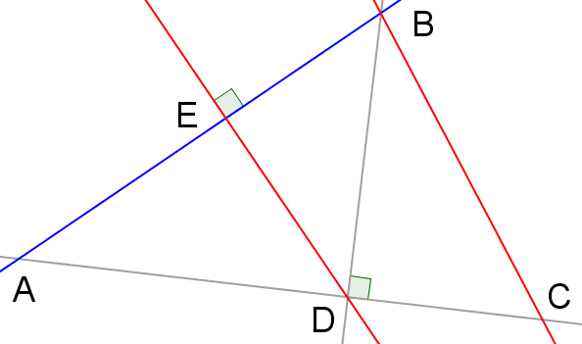
Sur la figure ci-dessous,…

☐ R1. les droites (ED) et (BC) sont parallèles.
☐ R2. les droites (ED) et (BC) sont sécantes.
☐ R3. la droite perpendiculaire à (AB) passant par D coupe (AB) en E.
☐ R4. le point A appartient à la perpendiculaire à (BC) passant par E.

